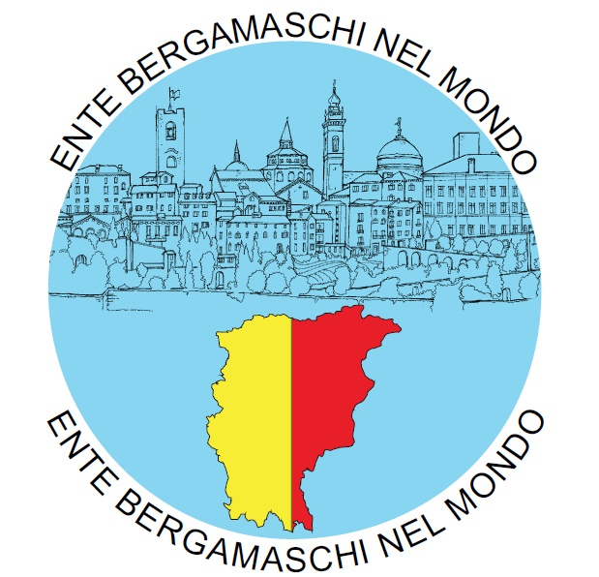

C.S. 02.01.2022

NUOVE STRATEGIE PER RINSALDARE IL NETWORK DELL’EBM

BERGAMO - Un nuovo corso operativo quello annunciato dall’Ente Bergamaschi nel mondo per ravvivare la rete dei Circoli, Delegazioni e Corrispondenti bergamaschi sparsi nel mondo. Un cambio di passo, più dinamico, proattivo, funzionale, utilizzando nuove modalità di comunicazione, soprattutto gli strumenti digitali, che così grande importanza hanno avuto in questi due anni di pandemia e che ora, stanno diventando determinanti per accorciare le distanze e ridurre i tempi di contatto; in particolare, per una realtà, come l’EBM, che ha una rete mondiale di nodi, appunto Circoli, Delegazioni e Corrispondenti.
Alla presenza di numerosi soci e sostenitori, collegati da ogni continente, si è svolto un incontro online, peraltro aperto anche alla stampa e alle televisioni, dove si sono presentate le nuove azioni e iniziative messe in atto dall’EBM in questo periodo.
A giocare un ruolo strategico è il nuovo sito Internet (all’indirizzo www.bergamaschinelmondo.com), uno strumento che, oltre a rappresentare le iniziative dell’Ente, consente ai singoli Circoli di partecipare con i propri contributi. Inoltre, il nuovo canale YouTube dedicato, che è alimentato anche dai contenuti provenienti dai Circoli all’estero.
Un importante strumento di comunicazione, che assicura il diritto della community “made in Bergamo” all’informazione, anzi, ad una più completa informazione, non solo cartacea, digitale, ma anche video; e favorisce la trasparenza, oltre ad ampliare oltremodo la partecipazione dei “bergamaschi nel mondo” all’attività dell’Ente.
Ma oltre al digitale, ormai quanto mai necessario per rinsaldare i legami, grande ruolo ha la rivista “Bergamaschi nel Mondo”, con due uscite annuali, a giugno e a dicembre, che per questo Natale, per la prima volta, ha in allegato un calendario.

“Del resto, informare significa accrescere gli interessi, dare forza alle opinioni, fare trasparenza e favorire l’impegno associativo – afferma il presidente dell’EBM Carlo Personeni - Sono questi alcuni dei pilastri su cui si fissa l’azione di comunicazione, informazione e partecipazione voluta dal “nuovo corso” dell’Ente Bergamaschi nel Mondo”.

La parola d’ordine dell’EBM è: “rafforzare i collegamenti tra bergamaschi emigrati, le loro famiglie e le loro comunità di residenza”.

“I collegamenti, in questi due anni, si sono allentati – continua Personeni – Vuoi per la pandemia, vuoi, in particolare, a causa della situazione finanziaria: aumento dei costi delle trasferte, ma soprattutto la diminuzione di oltre il 60% dei contributi provenienti da Enti vari. Il nostro Ente, infatti, non ha mai chiesto quote associative agli emigranti. Questo mio “cahier de doléances” dovrebbe far riflettere Enti pubblici e privati che non basta l’attività svolta da tutti noi a Bergamo e all’estero in modo volontario; servono contributi per svolgere in modo efficiente la nostra “mission”, in quanto i costi fissi si possono certamente diminuire, e questo lo stiamo facendo, ma non si possono azzerare. Ed ecco che di necessità si fa virtù – In nostro aiuto arriva il web: in questo periodo stiamo scoprendo che i collegamenti via internet sono l’unica forma fruibile per sentirsi, incontrarsi e discutere a distanza, attraverso piattaforme varie. Quindi, abbiamo puntato a rinnovare il nostro sito, più funzionale, con nuove “categorie”, con i Circoli e i Corrispondenti sparsi nel mondo, i missionari bergamaschi, gli itinerari sul “turismo delle radici”, la rassegna stampa. E avvio di un canale youtube dedicato”.

Altra novità è il calendario 2022, che con 12 immagini del fotografo Gianfranco Rota, immortala la città di Bergamo per farla riscoprire ai suoi tanti emigranti bergamaschi nel mondo. Il calendario è distribuito gratuitamente insieme alla rivista “Bergamaschi nel Mondo” di dicembre 2021 e spedito ai Circoli e ai punti di corrispondenza dell’EBM, che lo esporranno nelle proprie sedi. Ma può essere visionato e sfogliato anche sul nuovo sito internet dell’EBM.
Ormai pronto in fase di lancio, poi, il nuovo corso di dialetto bergamasco, un’altra importante iniziativa di promozione della “bergamaschità”. Del resto, il dialetto incarna la determinazione di appartenenza a tradizioni e radici legate alle proprie origini. E più di altro caratterizza l’identità di una popolazione e di un territorio.
Il corso, in formato online (videoconferenza), si rivolge al pubblico bergamasco, soprattutto quello all’estero, permettendo così di rafforzare il legame con le proprie origini, quelle dei genitori e dei nonni.
Promosso dal Circolo di Bruxelles dell’EBM, su indicazione del Centro di Ricerca D.L.C.M., il corso è approntato dal Ducato di Piazza Pontida, che vanta alte esperienze specifiche in merito.
Inizierà il 17 gennaio e terminerà il 30 maggio 2022, articolandosi in 14 lezioni; è gratuito, con obbligo di prenotazione: EBM: 035.7758249 o Ducato di Piazza Pontida: 035.210275).
Al termine del corso verrà rilasciato un attestato di frequenza.
Il progetto dell’apprendimento del dialetto bergamasco punta ad una programmazione triennale: 2022: livello propedeutico; 2023: livello medio; 2024: livello avanzato.
Le lezioni saranno registrate e saranno disponibili sul sito dell’Ente Bergamaschi nel Mondo e di quello del Ducato di Piazza Pontida.
Ma non finisce qui. Pronte anche alcune idee per il futuro: un “gruppo” di messaggistica in WhatsApp, per veicolare informazioni e news fra tutti i membri dell’EBM; una newsletter dell’EBM, collegata alla registrazione sul sito internet; un “TG web” riepilogativo, a cadenza mensile, da inserire come video sul canale YouTube.

Ufficio Stampa EBM
338.9746012

Ente Bergamaschi nel Mondo
Villa Finazzi – Viale Vittorio Emanuele II, 20 - 24121 Bergamo
+39 035 77 58 249
www.bergamaschinelmondo.com - info@bergamaschinelmondo.com
IBAN: IT11X03 1111 1101 0000 0004 0015 - Cod. Fisc.: 80034020166

